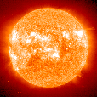
Aktivita Slunce a zemské klima
Seminární práce z fyziky
Petra Maierová
2003

Za poslední století se podmínky na Zemi značně změnily. Mnoho z těchto změn má na svědomí člověk a jeho zásahy do přírody. Teprve v průběhu doby se zjistilo, jak je člověk schopen ovlivňovat děje na Zemi. Za poslední století také nepřehlédnutelně vzrostly průměrné roční teploty na Zemi a tento jev bylo potřeba nějak vysvětlit. Uspokojivým vysvětlením je pro mnoho vědců i laiků teorie skleníkového efektu. Dává do souvislosti nárůst koncentrace oxidu uhličitého (a dalších plynů) uvolněného spalováním fosilních paliv a zvýšený procento zachyceného záření od Slunce. Protože sluneční záření nemůže unikat zpět mimo zemskou atmosféru, je jí pohlcováno a ohřívá Zemi.
Růst průměrných teplot na Zemi je jev, který ovlivňuje podnebí na různých místech a způsobuje jeho výrazné změny, které jsou často z lidského pohledu negativní. O to víc bylo nutné nějak tento jev vysvětlit a pokud možno zvrátit. Mnoho vědců se proto přiklonilo k teorii skleníkového efektu, politici z ní začali vyvozovat závažné důsledky a laici o ní (díky mohutné mediální kampani) nepochybují. Ve školách se dokonce vyučuje jako fakt, a nikoliv jako teorie. Pravdou ale je, že tato teorie není zdaleka dokázaná, což potvrzují mnozí vědci, kteří se zabývají zemským podnebím.
O účelovosti skleníkové teorie svědčí i to, že přibližně mezi lety 1940 a 1980 docházelo na Zemi k celkovému ochlazení, přestože v této době nijak neklesla světová produkce skleníkových plynů. V této době skleníková teorie nebyla příliš oblíbená, ale hned jak se teploty opět začaly zvyšovat, její popularita vzrostla. Problém je, že tato teorie nedává žádné spolehlivé předpovědi, a dokonce ani nevysvětluje výkyvy teplot v dávnější historii (nevysvětluje ani pokles teplot v 40. až 70. letech).
Pokud nemá skleníkový efekt takový vliv, jak se běžně tvrdí, je potřeba najít jiné vysvětlení globálních změn podnebí. To předkládá teorie pocházející od dánského fyzika Henryka Svensmarka, která dává do souvislosti aktivitu Slunce a teploty na Zemi.
Na první pohled se zdá logické, že Slunce, jako jediný zdroj tepla, má na teploty na Zemi zásadní vliv. Problém je v tom, že i při kolísající aktivitě Slunce zůstává jeho výkon téměř konstantní. Slunce tedy v době vyšší aktivity nezahřívá Zemi výrazně více než v období s nižší aktivitou. Proto se taková spojitost zdála nesmyslná a naproti tomu byla skleníková teorie přijatelná. Po jejím vypracování se většina vědců zaměřila na její zdokonalování a hledání dalších možností už nebylo potřeba. V poslední době se stále více ukazuje její nedostatečnost a nutnost nalézt alternativní teorii.

Sluneční aktivita
Slunce je běžná hvězda vyrábějící ve svém nitru energii termojadernou syntézou. Rychlost jejího průběhu je dlouhodobě stálá a proto je stálé i množství energie Sluncem produkované a vypouštěné do prostoru. Zářivý výkon Slunce je tedy stabilní (Některé studie ukazují, že se přeci jen mírně mění. Závisí na fázi tzv. slunečního cyklu, ale může se měnit i dlouhodobě. Svensmarkova teorie tyto mírné změny nebere v úvahu.)
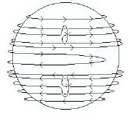
Hmota, ze které je Slunce, je ve stavu plazmy, řídí se proto magnetickými indukčními čárami - prakticky všechny jevy, které můžeme na Slunci pozorovat, nějak souvisí s jeho magnetismem. Plasma je „prorostlá“ magnetickými indukčními čarami - nemůže se z nich nijak vymanit a může se pohybovat jen podél nich. Stejně tak jsou magnetické indukční čáry uvězněné v plazmě - pokud je plazma donucená se někam pohybovat, bere je s sebou.
Slunce má daleko složitější magnetické pole než například Země. Jeho intenzita není ve všech místech stejná a výrazně se mění s časem. Slunce se otáčí kolem vlastní osy a to ne rovnoměrně, jeho horní vrstvy se otáčí nejrychleji v oblasti kolem rovníku, kde „předbíhají“ hmotu blíž pólu. S hmotou se samozřejmě předbíhají i magnetické indukční čáry a tak dochází k jejich navíjení kolem Slunce.
→obrázek: navíjení indukčních čar; smyčky jsou jakési poruchy, místa s vysokou intenzitou magnetického pole.
Tím se jednotlivé indukční čáry k sobě víc přiblíží a intenzita pole roste. Tento jev ale netrvá donekonečna, v určitou chvíli jsou indukční čáry tak blízko u sebe, že se navzájem ruší a intenzita pole znovu poklesne.
Střídání těchto fází vytváří tzv. jedenáctiletý cyklus sluneční aktivity. Každých 11 let se navíc Slunce přepólovává, takže celý cyklus trvá 22 let.
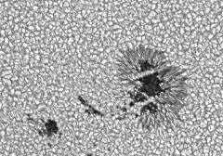Sluneční aktivita se projevuje různými způsoby, které lze zaznamenat. Jedním z nich je výskyt slunečních skvrn na povrchu Slunce.
→obrázek: detail sluneční skvrny; lze rozeznat tmavší vnitřní a světlejší vnější část, je vidět také zrnění slunečního povrchu, tzv. granulace. Skvrny mívají průměr i několikrát větší než Země.

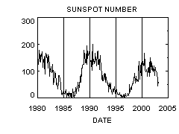Sluneční skvrny jsou místa, kam se kvůli magnetismu nedostává nově ohřátý materiál. Taková místa potom chladnou, mají kolem 4500 K (okolní povrch přibližně 6000 K), a proto méně září. V kontrastu s okolním silně zářícím povrchem je pak vidíme jako tmavé skvrny. Jsou viditelné dalekohledem a ty největší i pouhým okem, takže je množství záznamů jejich pozorování i z dávné historie.

→obrázek: sluneční skvrny jsou projevem aktivity Slunce, a proto se míra jejich výskytu mění podle cyklu sluneční aktivity.

Dalšími projevy jsou například protuberance, výtrysky sluneční hmoty, a sluneční vítr, proud částic od Slunce. Ten se skládá z nabitých částic, které potom na Zemi způsobují polární záře, problémy s rádiovou a telefonní komunikací a výpadky proudu.
V době vyšší aktivity sahá magnetické pole Slunce dále do prostoru než při minimu (je silnější). Chrání Zemi před kosmickým zářením z okolního vesmíru, které by jinak bylo nebezpečné pro život. I během minima je Země chráněná slunečním magnetickým polem (a zároveň svým vlastním magnetismem), ale mezi maximem a minimem je přesto znatelný rozdíl.

Určování sluneční aktivity
Míru sluneční aktivity lze určit několika způsoby podle jejích různých projevů:
- ze záznamů pozorování skvrn na Slunci (touto metodou lze aktivitu určovat jen v historickém období a v různých dobách je věrohodnost záznamů různá).
- ze záznamů projevů slunečního větru – polární záře, magnetické bouře (funguje spolehlivě jen v moderní době; zaznamenaná pozorování polárních září mohou pomoci přibližně určit aktivní a neaktivní období Slunce během historie.)
→obrázek: polární záře; tento typ není v našich zeměpisných šířkách viditelný

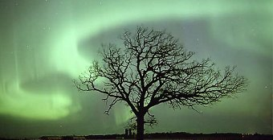
- radiouhlíková metoda – aktivita Slunce ovlivňuje množství kosmického záření, které dopadá na Zemi. V důsledku dopadajícího kosmického záření dochází (kromě jiného) ke vzniku izotopu uhlíku 14C (6 protonů, 8 neutronů), který podléhá radioaktivnímu rozpadu. Aktivita Slunce se tedy dá zprostředkovaně zjistit z množství 14C zbylého v různě starých materiálech (mrtvých tělech organismů, vrstvách ledu).
Tato metoda se nedá použít pro období posledního sta let, protože lidstvo spalováním fosilních paliv uvolňuje do prostředí uhlík (v oxidu uhličitém). Procento radioaktivního uhlíku v tomto oxidu uhličitém je menší než ve vzdušném oxidu uhličitém, protože ve fosilních palivech se většina ¹⁴C už rozpadla. Tímto lidským zásahem se koncentrace ¹⁴C ve vzdušném CO₂ snížila a nevypovídá už nic o sluneční aktivitě. Naproti tomu se radiouhlíková metoda dá použít pro období prehistorické, i když ne neomezeně, protože poločas rozpadu radiouhlíku je poměrně krátký a pro období starší než přibližně 50000 let jsou měření příliš nepřesná.

Co to má společného se Zemí
Metod je tedy několik a je možné pomocí nich poměrně přesně zrekonstruovat vývoj sluneční činnosti za poslední staletí a dokonce tisíciletí. Zajímavé je, že se našla významná korelace s průměrnými pozemskými teplotami - období zvýšené aktivity odpovídají vyšším průměrným teplotám. Netýká se to ani tak změn v průběhu jedenáctiletého cyklu, ale dlouhodobějších výkyvů, k jakým ve sluneční aktivitě dochází.
Také teplota na Zemi se dlouhodobě mění. Na začátku tisíciletí byly teploty srovnatelné s dnešními, ale v 17. století byly o 1 až 2°C nižší (v Evropě, ale i jinde docházelo ke klimatickým změnám oproti předchozímu období). Této „malé době ledové“ odpovídá tzv. Maunderovo minimum sluneční aktivity doložené malým výskytem skvrn a také radiouhlíkovou metodou. K podobnému minimu provázenému poklesem teplot došlo také mezi lety 1460 a 1540 – tzv. Spörerovo minimum.
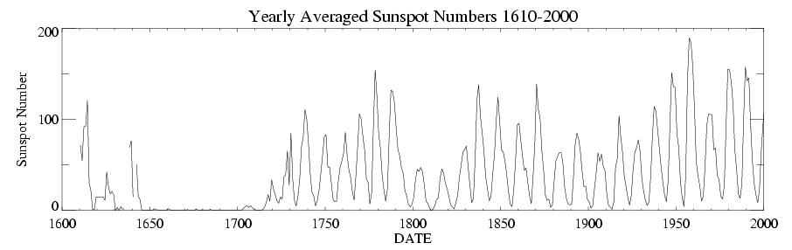
→obrázek: vývoj aktivity zjišťované podle slunečních skvrn mezi lety 1660 a 2000. Je vidět minimum skvrn v průběhu 17. století.
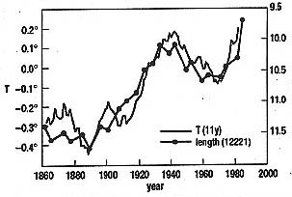Během 20. století se průměrné teploty zvýšily o necelý 1 stupeň a odpovídajícím způsobem vzrostla sluneční aktivita. Navíc ve 40. až 70. letech, během poklesu teplot, klesala i sluneční aktivita
→obrázek: průběh teplot na Zemi a sluneční aktivitu za uplynulých 140 let. Aktivita je vyjádřená délkou slunečního cyklu – zjistilo se, že čím kratší je konkrétní cyklus, tím vyšší je během něj sluneční aktivita.

Henryk Svensmark vysvětluje tuto zjevnou závislost pozemského klimatu na sluneční aktivitě pomocí mraků.

Kosmické záření a tvorba mraků
Mraky (a tedy i srážky) mohou vzniknout jen pokud jsou ve vzduchu tzv. kondenzační centra. Jsou to například částečky prachu, na kterých se mohou vodní páry srážet. Úlohu kondenzačních center může plnit kosmické záření – při průletu částice se kolem její dráhy zkondenzují vodní páry – děj využívaný v mlžné komoře. Tím by při malé sluneční aktivitě – větším množství kosmického záření dopadajícího na Zemi – více kondenzovaly mraky. Výsledky výzkumu nasvědčují tomu, že kosmické záření má největší vliv na nízké mraky, které jsou důležité pro ochlazování zemského povrchu srážkami a také tím, že odráží sluneční paprsky. Přesný mechanismus tvorby mraků zatím není známý, proto ani Svensmarkova teorie není úplná a stále se na ní pracuje.
Je také možné, že výkyvy ve sluneční aktivitě mohou ovlivňovat pozemské teploty přímo. Zjistilo se, že Slunce má vyšší zářivý výkon při vyšší aktivitě. Tento nárůst je sice minimální, přesto je možné, že na tak citlivý systém jako Země má vliv.

Co to znamená pro teorii skleníkového efektu
Přestože výzkum na tomto poli zdaleka není dokončený a názory na něj jsou různé, korelace mezi sluneční aktivitou a pozemskými teplotami nemohou být náhodné. Ať je jejich původ jakýkoliv, Slunce je důležitým faktorem pro změny klimatu v historii.
Pokud jsou skutečně výkyvy teplot na Zemi v posledních stovkách let určované Sluncem, skleníkový efekt není hlavním důvodem klimatických změn během 20. století, přestože se na nich může také podílet. Pravděpodobné je, že na teploty na Zemi má vliv mnoho různých faktorů, z nichž s velkou částí zatím není počítáno. Proto se i modely vývoje klimatu musí brát s rezervou a jenom jako hrubé přiblížení.

